实验报告 5-
06级数学系 蔡园青 2007年5月18日 PB06001093
实验题目：透镜参数的测量
实验目的：了解光源、物、像间的关系，熟练掌握光具座上各种光学元件的调节，并测量薄透镜的焦距。
实验原理：
凸透镜焦距的测量
1、平面镜反射法
位于焦点F上的物所发出的光经过透镜变成平行光，再经过平面镜M的反射可以在物屏上得到清晰的倒立的像。
2、公式法测焦距
固定透镜，将物放在距透镜一倍以上焦距处，在透镜的像方某处会获得一个清晰的像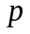、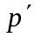分别对应物距、像距。根据物像公式
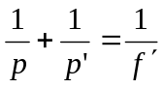
可得透镜的焦距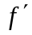。
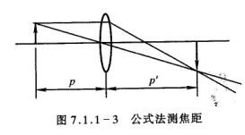
3、位移法测焦距
当物和屏之间的距离A大于4f时，固定物和屏，移动透镜至在像屏上可分别获得放大和缩小的实像。两像之间距离为，通过物像公式，可得
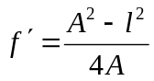
只要测得L、l，即可获得焦距。 (图7.1.1-4)
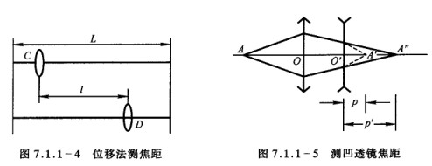
测凹透镜的焦距
凹透镜是一发散透镜，物经其仅能成虚像，虚像不能用像屏接受，这样无法直接用物成像的方法来计算焦距，但可利用凸透镜成的像作为凹透镜的物，使其成实像。利用物象公式可以计算出凹透镜的焦距 (图7.1.1-5),
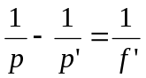
可以计算出凹透镜的焦距。
实验器材：光具座，光源，“1”字屏，物屏，凸透镜，凹透镜。
实验内容：
一、凸透镜焦距的测量：
1、平面镜反射法，测量5次。
2、公式法测焦距，测量5次。
3、位移法测焦距，测量5次。
二、凹透镜焦距的测量
测量一次，应用高斯公式计算
记录数据，计算并分析
数据记录与处理:（表格中数据单位均为㎝）
- 平面镜反射法
由测得的物屏位置和透镜位置可求得焦距
 | 第1次 | 第2次 | 第3次 | 第4次 | 第5次
焦距 | 9.80 | 9.68 | 9.83 | 9.75 | 9.78 | 9.768 | 0.057
焦距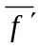=9.768cm
仪器误差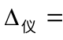0.12cm， 置信系数C=3.
在置信概率为P=0.68时，的A类不确定度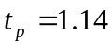.
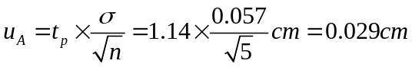，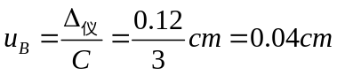，
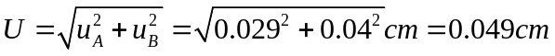.
最终结果为 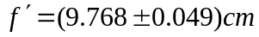 P=0.68
2、公式法测焦距
 | 第1次 | 第2次 | 第3次 | 第4次 | 第5次
物距 | 20.00 | 20.00 | 20.00 | 20.00 | 20.00 | 20.00 | \
像距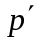 | 18.90 | 19.08 | 19.02 | 18.98 | 18.97 | 18.99 | 0.066
由 ，得焦距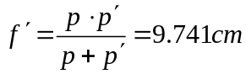
可求得的不确定度公式为
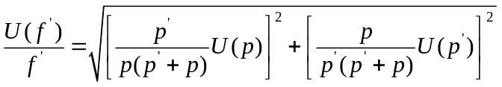 (1)
在置信概率为P=0.683时
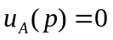，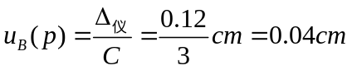，
故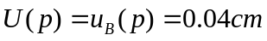 P=0.68
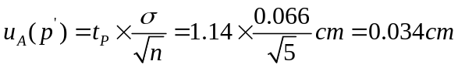
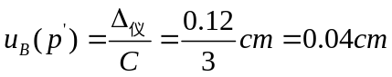 P=0.68
代入（1）式可得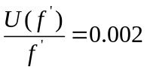，
所以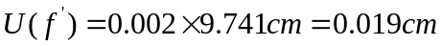
最终结果为 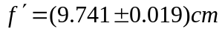 P=0.68
3、位移法测焦距
 | 第1次 | 第2次 | 第3次 | 第4次 | 第5次
物屏距A | 45.00 | 45.00 | 45.00 | 45.00 | 45.00 | 45.00 | \
两次成像距l | 14.80 | 14.64 | 14.99 | 14.80 | 14.85 | 14.816 | 0.125
焦距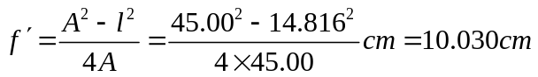
可求得的不确定度公式为
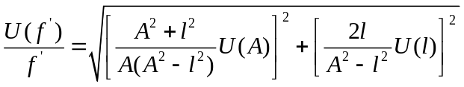 （2）
而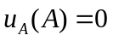，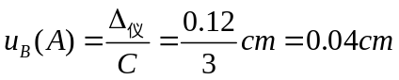，
故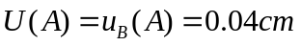 P=0.68
又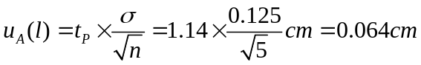
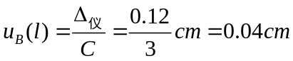
所以 P=0.68
代入（2）式可得：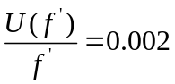
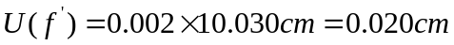 P=0.68
最终结果 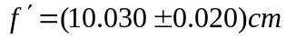 P=0.68
4、测凹透镜的焦距
物距 | 9.97
像距 | 20.80
由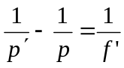，得焦距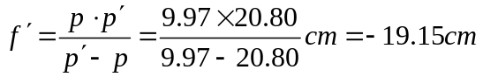
实验心得体会：
三种凸透镜测量方法中，后两种要大致估计出焦距的范围后再进行实验
三种方法的比较：
1、平面镜反射法
原理容易理解，简单易行，计算简单。
2、公式法测焦距
公式的原理清晰，测量量也直接，实验精确程度较高。
3、位移法测焦距
数据较多，两次成像清晰与否，难以判断清楚。很容易造成读数的较大误差。
思考题：
在“1”字屏后加毛玻璃的目的是什么？
加上毛玻璃的目的是“为了使点物成点像”。所以如果不加毛玻璃，则不能达到点物成点像的目的，使观测者无法比较准确地得知所成的像是否清晰，这样必然会使实验造成巨大的误差。

